ESTIMASI PERKIRAAN BIAYA INTERKONEKSI PTP 500M-1KM

1. Airgrid M5HP 23dbi / AG-HP-5G23 (2 set)

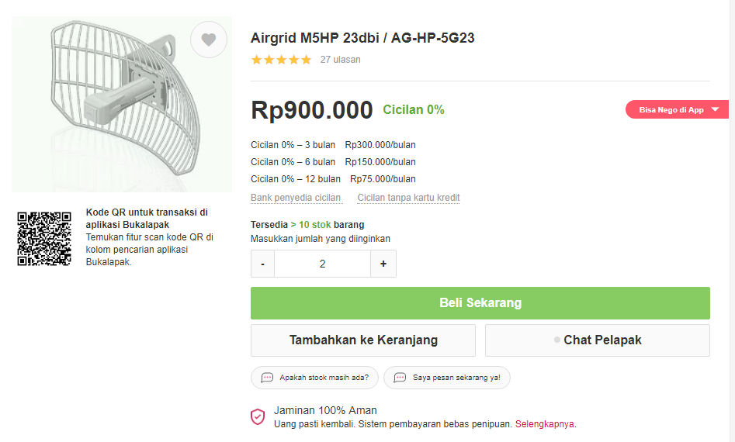

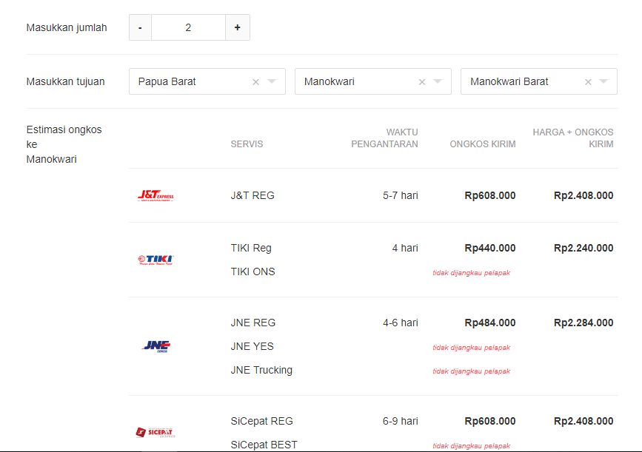

1. Tiang Pipa besi/aluminium/paralon 10-15m + Klem Besi (klem pipa)
2. Kabel LAN Cat5e/Cat6 (50-80 m) + Konektor RJ45

